Камчатка «Комфортен тур» за първооткриватели от 7 до 14 август 2017 г.

Очакват Ви: Тихия океан, действащия вулкан Мутновски, рафтинг и риболов, минералните извори Паратунка, морска разходка по най–големия залив на Русия, а за най-смелите - въртолетна разходка до езерото, дом на кафявите мечки.
Програма на домакините:
1 ден (7 август) – пристигане, посрещане и настаняване в г. Елизово.Посещение на топлите извори Паратунка – басейн с минерална вода.
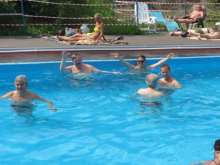
2 ден – Изкачване на вулкана Мутновский. Ще видите реална вулканична дейност.Това е съвършенно удивително място. Пътеката преминава в непосредствена близост до различни форми на вуланична активност. При входе на кратера ще имате време за кратък отдих и обяд.
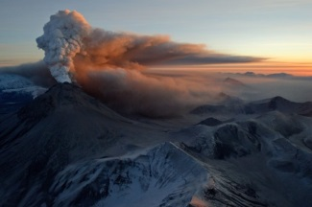
3 ден – речна разходка с риболов
Планинския релеф на Камчатка изобилства от реки. Плаването по реката е интересно както за новаците, така и за опитните туристи-далеч от пътищата в сърцето на дивата природа.
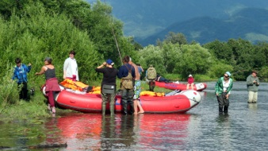
4 ден — Опционално - въртолетна екскурзия до Курилското езеро, посещение на изворите Малки. Малкинските термални извори са расположени в живописна местност. На неголяма площ са разположени 6 групи извори, които се смесват с студената вода на реката. Пътуване с хелокоптер - 2,5 часа. Разстоянието от Петропавловск Камчатски до изворите е 200 км. Къпане в топлите извори, пикник.
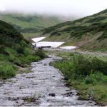
5 ден – Пътуване до брега на Тихия океан, пикник. Халактирският плаж е на брега на Тихия океан с дължина около 30 км. Черният вулканичен пясък, огромните вълни, морският вятър, скалите и т.н. — всичко това прави местността вълшебна.
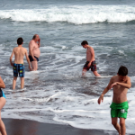
6 ден – посещение на вулкана Вачкажец. Планинският масив Вачкажец е рай за хората с ботанически интереси и за тези, които искат да се запознаят с прекрасната природа на Камчатския полуостров. Маршрутът не е сложен и подхожда и за новаци. Денят ще премине в обкръжението на чудесната флора и прекрасните планински пейзажи.
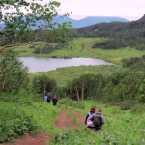
7 ден – морска разходка, екскурзия по града. Екскурзия с катер по Авачинския залив към остров на Старчетата. Островът е наречен така в чест на основното «население» — малки птички, които правят гнезда в дупки в земята. В програмата — обиколка и разглеждане на скалните образувания «Трите братя» - визитната картичка на Камчатка, обиколка на острова на Старчета. Водолаз ще Ви извади да опитате морски таралежи. След това ще направите екскурзия по град Петропавловск Камчатски.
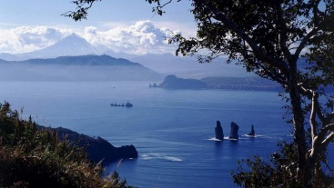

8 ден (14 август) — отпътуване.

Цена на тура 40 хиляди рубли (по курс рубла- евро към 2 март 2017г.) 654 EUR
Въртолетната екскурзия се заплаща допълнително
(ориентировъчна цена 37 хиляди рубли).

